Тема 10.
Моделиране на системи чрез хомогенни структури. Цифрови интегриращи машини и диференциални анализатори. Моделиране на функции. Решаване на системи линейни уравнения.

В настоящата тема се предлага запознаване с теорията на цифровите интегриращи машини и структури за анализ и синтез на сложни системи. Целта е използването на еднородни структури от елементи, което води до възможност за разпаралелване на изчисленията и оттам до тяхното ускоряване. Математическият апарат, който се прилага, е предложен от Клод Шенон. Всички задачи, които се решават, се преобразуват в система диференциални уравнения. Решават се с методите на численото интегриране, а резултатите се извеждат в числов вид през равни интервали от време.

10.1. Принцип на работа на цифровата интегрираща машина

Методите за решаване на математически задачи в цифровата са аналогични на методите за решение в аналоговите изчислителни машини. Решаваната задача се представя в диференциален вид (най-често система диференциални уравнения) и се решава с помощта на цифрови интегратори. При съставяне на схемата се прилагат два основни принципа: понижаване на реда на производните и използване на обратни връзки. Възможен е и принципно различен подход чрез диференциране на производни от по-нисък ред. В изчисленията с помощта на компютър операцията диференциране се реализира със значително по-малка точност от интегрирането поради усилване и влияние на шума. Поради тази причина последната схема (чрез диференциране) почти не се използва.
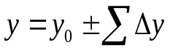
Δy
x
y
y=f(x)
Δx
вxод
Δy
изxод
Регистър 1
Регистър 2
Регистър 3
Регистър 4
ΔS
S
S₀
Σ₂
Σ₁
ΣΔy
Δx

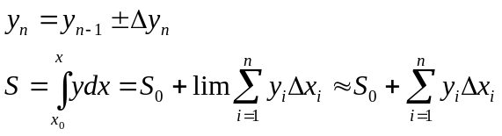
Ако 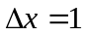, тогава
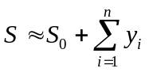
Т.е. интегрирането се свежда до сумирането на всички ординати.
Цифровият интегратор представлява устройство с два входа и един изход. На единия от входовете се подава нарастването на независимата променлива, а на другия – нарастването на подинтегралната функция. На изхода на интегратора се получава нарастването на интеграла. На всяка стъпка стойността 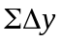се сумира със стойността на суматора 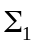 и получената стойност се подава на входа на регистър 2, в който се съхранява стойността на подинтегралната функция . Тази стойност се предава на входа на суматора 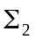, където се умножава с . Сумира се тази стойност със съдържанието на регистър 3 (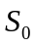). Сумирането се извършва винаги, когато на входа на постъпва импулс .
Регистри 2 и 3 имат еднакъв капацитет (n разряда). При сумиранията са възможни препълвания. Препълването в регистър 3 се счита за нарастване на 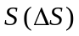. Препълването от регистър 3 се натрупва в регистър 4. Регистри 3 и 4 могат да се разглеждат като един брояч с 2n разряда. В първия се съхраняват младшите разряди на интеграла S. В общия случай нарастването 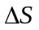 може да се запише като:
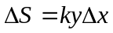,
където 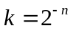 се нарича мащабен множител. Той показва, че за получаване на препълване със стойност единица на изхода на регистър 3 при 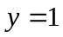и са необходими 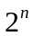стъпки. При преминаване от нараствания към производни схематично цифровият интегратор може да се представи както следва:
y
dy
dx
dS

При реализация на схеми само използването на цифрови интегратори не е достатъчно. По аналогия със следящите системи се използва т.н. следящ интегратор. На входа се подава разликата на две величини . На изхода 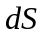 ще има препълвания, които зависят от знака на . Ако 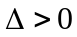, то на изхода няма препълване. В противен случай на изхода се извежда 1. Принципната блокова схема е:
S

y
dy
dx
dS
dS
изход
Δ
○

Следящият интегратор има 3 входа. При решаване на сложни задачи в обратната връзка се включват и други интегратори.

10.2. Мащабиране. Мащабни множители.

Поради ограничения брой разряди в регистрите за величините y и S възниква проблемът за обработване на величини, чиито стойности надхвърлят големината на регистрите. В такива задачи е задължително използване на мащаб. Мащабът показва на колко съответства една машинна единица на величините. Например ако 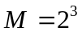, една единица от величината се представя в цифровата интегрираща машина с 8 импулса. Степенният показател (в примера – 3) се нарича мащабен коефициент. Нека 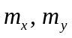 и 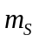 са мащабните коефициенти на величините, които участват в един интегратор. Регистрите за y и S имат n двоични разряда. Тогава:
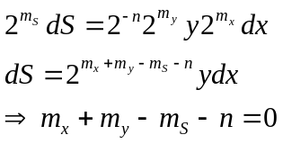
Това е основното съотношение за мащабните коефициенти на един интегратор. Големината на регистъра y се определя от мащабния коефициент 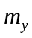 и от максималната стойност на подинтегралната функция
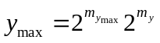
При брой на разрядите n максималната стойност на y трябва да бъде по-малка или равна на . Т.е.
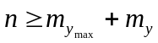
При 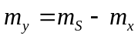
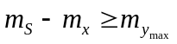

Ако максималната стойност на подинтегралната функция е неизвестна, то е възможно избраната стойност на n за регистъра на y да е недостатъчна. В този случай след препълване на регистъра трябва да се прекрати работата на интегриращата машина, а мащабният коефициент да бъде променен.
При избор на мащаб за взаимно свързани интегратори трябва да бъде удовлетворена следната система неравенства:

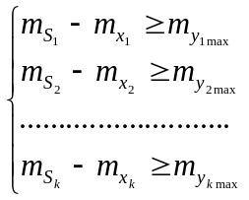

Използването на мащабни коефициенти изисква умножението на резултата с постоянен коефициент (мащабния множител). Това умножение се реализира пак с интегратор, който се нарича мащабен интегратор. За неговата реализация не е необходим сигнал на входа на x. В други реализации се използва следящ интегратор.

10.3. Математически основи и принципи на изграждане на цифровите интегриращи машини.

Най-важните предимства при синтез на системи на базата на цифровата интегрираща машина са възможностите за паралелна реализация на операциите и изпълнение с еднотипни елементи. Т.е. изчислителната среда е хомогенна. В посока нарастване на точността на операциите се използват по-точни формули за числено интегриране и многоразрядни нараствания. Комбинираното прилагане на горните възможности води до създаване на изключително ефективни изчислителни комплекси.
Обобщеният математически модел на задачата, която се решава в цифровите интегриращи машини, е следната система диференциални уравнения на Шенон:

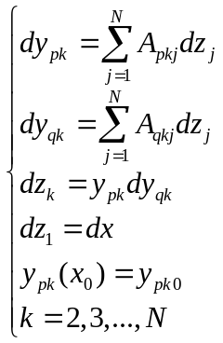
където 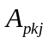и 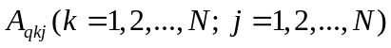са матрици с постоянни коефициенти, чиито елементи приемат стойности 0 или 1.

Във векторно-матрична форма горната система може да се запише във вида:
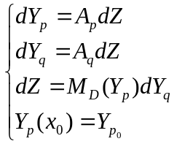,
където
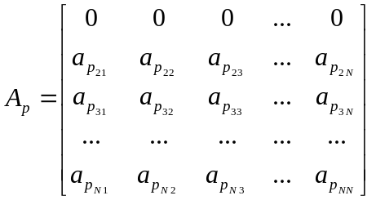, 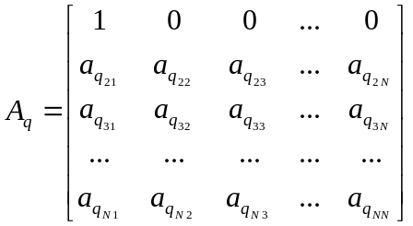,
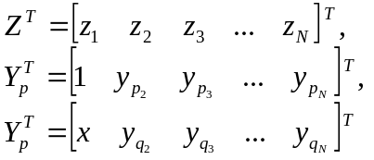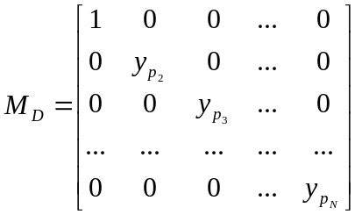
Горните матрици заедно с вектора на началните условия образуват пълната система уравнения на Шенон и задават комутацията на интеграторите в цифровата интегрираща машина. Характерно за горната система е факта, че широк клас задачи могат да бъдат сведени към нея. В системата уравнения на Шенон присъстват само операциите събиране и умножение, като отсъстват други по-сложни операции (деление, степенуване, коренуване, функционални преобразувания и други). Това обстоятелство води до съществено опростяване на структурата на цифровата интегрираща машина. Обобщената структура на цифровата интегрираща машина, реализираща горната система уравнения е следната:
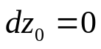
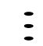
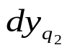
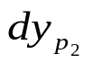
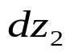
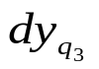
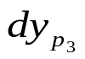
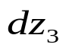
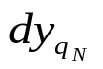
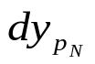
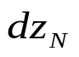
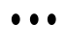
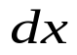
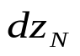
И
Σ
●
●
●
●
Σ
●
●
●
●
И
Σ
●
●
●
●
Σ
●
●
●
●
И
Σ
●
●
●
●
Σ
●
●
●
●
●
●
●
●
●
●
●

За решение на системата е достатъчно да се определят двете комутационни матрици 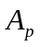 и 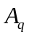, както и началните стойности на вектора 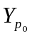. Шенон е доказал няколко теореми, от които става ясно, че от хипертрансцедентни функции, техните производни, интеграли и обратни функции и суперпозиция от тях, може да се генерира крайна система уравнения, която се реализира само с цифрови интегратори и суматори. Тези твърдения са верни не само са функция на една променлива, но и за функции с много променливи. Трансцедентни се наричат функции, които удовлетворяват диференциалното уравнение от вида:
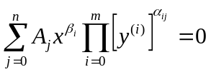
Горната зависимост се изпълнява за преобладаващата част от технически и икономически системи. Функции, които не удовлетворяват горната зависимост се наричат нехипертрансцедентни (трансцедентно-трансцедентни).

Преходът от нехипертрансцедентна функция 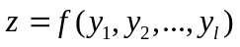, която не може да се разчлени на елементарни функции, към система уравнения на Шенон се реализира по следния алгоритъм:
- Диференцира се z: 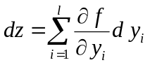
- Полага се: 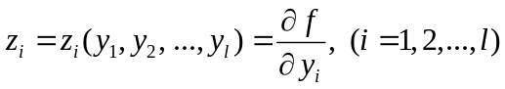
Тогава 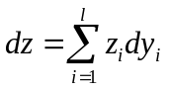
- Диференцират се функциите 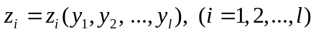:
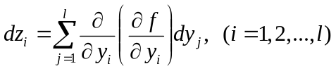
- Полага се: 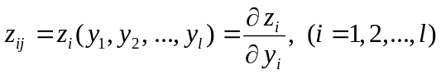
Тогава 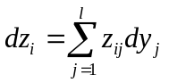

Стъпки 3 и 4 се повтарят дотогава, докато се получат производни равни на нула или те започнат да се повтарят. За решението за необходими началните стойности на 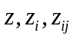и т.н. Те се задават като:
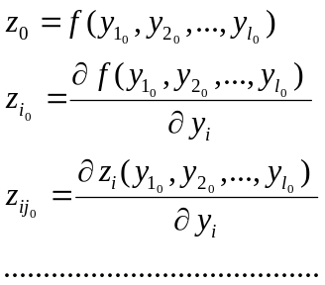

Пример: Да се преобразува в система уравнения на Шенон функцията 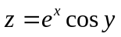при начални условия: 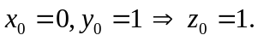
- Полага се: 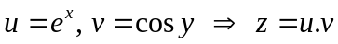
- Заместват се u и v във функцията и се намира нарастването на z.
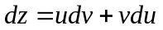
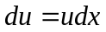
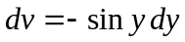
Полага се 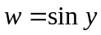
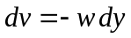
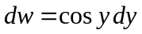
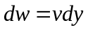
Пораждащата система диференциални уравнения на Шенон ще бъде от вида:
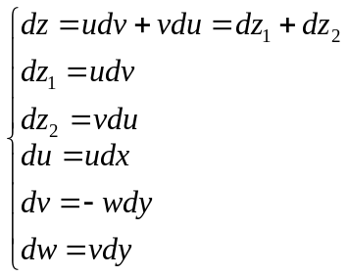
За изчисляване на z ще са необходими 5 интегратора (два за първото уравнение) и един суматор.

- Началните стойности на променливите са: 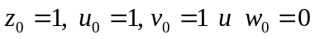

- Структурната схема на интегрираща машина за изчисляване на z ще бъде от вида:
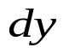
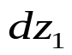
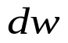
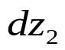
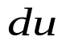
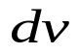
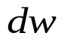
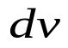
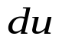
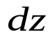
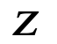
Σ₁
●
●
●
●
●
●
●
●
●
И
И
И
И
И
●
●
●
●
●
●
●
●
-
Σ₂

За реализация на изчисленията се допуска, че може да се обърне знака на променливата . Ако това не е възможно, следвайки алгоритъма за получаване формата на Шенон се стига до следните преобразувания:

За решаване на задачата са нужни 6 интегратора и 3 суматора. Интеграторите изчисляват величините:

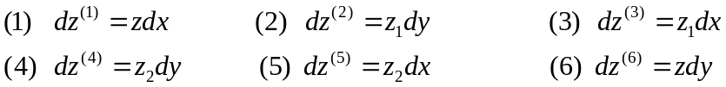

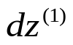
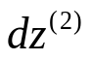
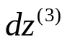
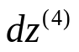
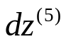
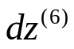
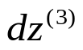
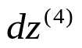
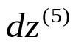
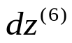
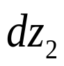
Структурната схема за изчисляване на z ще бъде от вида:
●
●
●
●
●
●
●
●
●
И
И
И
И
И
●
●
●
●
●
●
●
●
Σ₁
И
●
●
●
●
●
Σ₂
Σ₃
●
●
●
●
●
●
●
●

Началните стойности на интеграторите са както следва:
Операцията сумиране също може да се реализира с помощта на интегратор. Това ще доведе до пълна паралелност на операциите за изчисляване на функцията

10.4. Числено интегриране. Формули на Стилтест.

В разгледаните примери за получаване на структурни схеми на интегрираща машина за решаване на конкретни задачи възниква следния проблем. Сигналите, които постъпват на входовете на интеграторите не са равни на тези на техните изходи, защото е необходимо време от един такт, за да се появят на изходните стойности на входовете. С други думи:
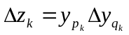 - не може да се изчисли непосредствено.
Т.е. трябва да се използват интерполационни формули. Една от най-често прилаганите формули е следната:
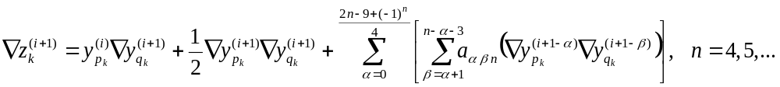

За различни стойности на n се получават конкретни формули за числено интегриране по Стилтест. Горният израз е интерполационен, т.е. за да се изчисли нарастването 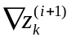е необходимо да се изчислят нарастванията 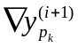и 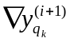. Но за да се изчислят те, е нужна стойността на . Това означава, че трябва да се екстраполира стойността на една стъпка напред. Това може да се извърши с помощта на израза:
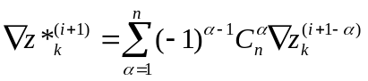

На базата на различните формули за изчисляване на нарастванията могат да бъдат конструирани различни типове цифрови интегриращи машини: екстраполационни, интерполационни, последователни и паралелни. Те могат да се различават и по формулите за числено интегриране (при n=2 – интегриране по метода на правоъгълниците; при n=3 – трапеци; n=4 – квадратични параболи; n=5 – кубични параболи и т.н.). В зависимост от начина на образуване на нарастванията могат да бъдат построени едно-, много- и пълноразрядни цифрови интегриращи машини. Едноразрядните нараствания се използват в цифровите диференциални анализатори с най-грубата формула за интегриране – тази на правоъгълниците. Ако се прилагат по-точни формули, трябва да се използват многоразрядни нараствания.
Променливите в цифровата интегрираща машина могат да бъдат представени както с фиксирана, така и с плаваща запетая. Използването на фиксирана запетая води до въвеждането на мащабни множители, което допълнително усложнява задачата.
По-долу са представени две таблици с интерполационни и екстраполационни формули за числено интегриране:

Метод за интегриране | Формула за изчисляване на
Правоъгълници | 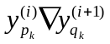
Трапеци | 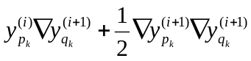
Квадратични параболи | 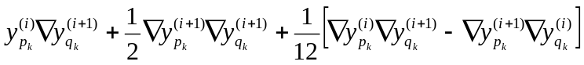

За изчисляване на нарастванията в момента (i+1) трябва да се използват допълнителни итерационни методи. Избягването на този недостатък може да се преодолее чрез използване на следните зависимости:

Метод за интегриране | Формула за изчисляване на | Формула за изчисляване на екстраполационните разлики
Правоъгълници | 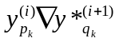 | 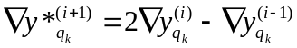
Трапеци | 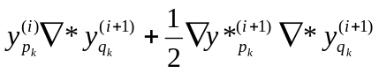 | 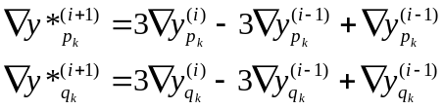
Квадратични параболи | 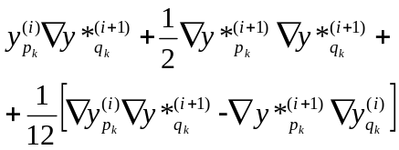 | 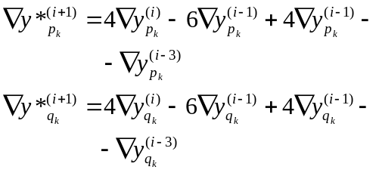

В началния етап на интегриране на уравненията на Шенон възникват трудности и поради необходимостта от определяне не само на началните стойности на подинтегралните функции, но и на техните нараствания. Това е в сила дори и при прилагане формулата на правоъгълниците. Това не променя структурата на цифровата интегрираща машина.

10.5. Допълнителни операции в цифровите интегриращи машини.

Освен основните операции (интегриране, сумиране, екстраполиране и квантоване) в редица случаи е целесъобразно използването на допълнителни операции като умножение, деление, следене, логически операции и други. За реализация на такива действия е необходимо използване на съществуващи или разработка на нови алгоритми.

Умножаване на функции
Ако в цифровата интегрираща машина липсват специални умножителни устройства, такива могат да се конструират с помощта на интегратори и суматор:
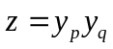
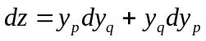
След интегриране в интервала 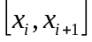
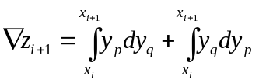
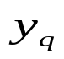
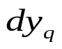
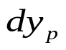
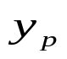
Структурната схема на такъв умножител ще бъде следната
●
●
И
И
●
●
Σ

Нарастването на произведението може да се представи и по следния начин:
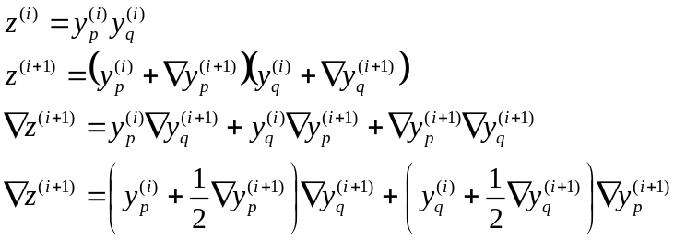
Предложената схема за изчисляване на нарастването на произведението използва итерационна формула за числено интегриране, поради което за съгласуване с останалите интегратори стойността 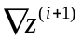се екстраполира по някоя от формулите от таблицата по-горе.

Интегрално следене
В съвременните системи за управление в реално време се използват специализирани компютърни системи, в които операциите умножение, деление и други са вградени, което прави излишно моделирането им. При по-сложни операции, обаче, като диференциране, моделиране на функции и други, е задължително реализирането на операцията интегрално следене, като с нейна помощ се моделират всички останали.
Алгоритъмът за следене в общ вид изисква разликата от абсолютната стойност между зададената и възпроизвежданата функции да не надвишава зададена грешка:
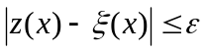,
където z е моделираната функция. Процесът на следене се реализира ефективно, ако се решава едно от следните интегрални уравнения:
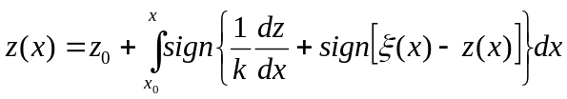
или
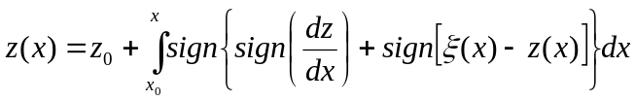
Коефициентът k в първото уравнение определя скоростта на изменение на z. Анализът показва, че 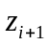може да се изчислява по следния начин:
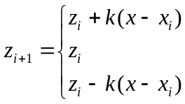

В интегралните уравнения по-горе се отчита не само моментната разлика между двете величини, а и състоянието в предните моменти на разликата между тях и знака на z. По коя от трите формули трябва да се изчислява е дадено в следната таблица:

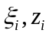 | 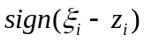 | 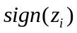 | 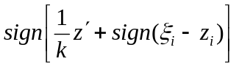
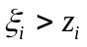 | 1 | 1 | 1 | 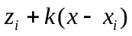
 | 1 | 0 | 1
 | 1 | -1 | 0
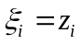 | 0 | 1 | 1
 | 0 | 0 | 0
 | 0 | -1 | -1 | 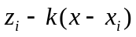
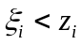 | 1 | 1 | 0
 | 1 | 0 | -1
 | 1 | -1 | -1

10.6. Моделиране решението на системи линейни алгебрични уравнения.

Решаване на системи уравнения с помощта на цифрова интегрираща машина или чрез нейно моделиране минава през няколко етапа, които бяха описани в предните параграфи. Основната идея на цифровата интегрираща машина е да решава програмираната в структурата й задача в реално време. Това изисква подходящ избор на цифровата интегрираща машина (интерполационна, екстраполационна, с фиксирана запетая или с плаваща запетая и т.н.). Ако решението на задачата не е в реално време, то работата на интегрираща машина може да се моделира на конвенционален компютър с помощта на различно програмно осигуряване (езици за програмира, програмни среди като MatLab, MatCad, Excel и т.н.). Най-важният етап в този случай е преобразуването на задачата в изходната система диференциални уравнения, която да отговаря на пораждаща система на Шенон. При апаратна реализация остават в сила изисквания за реализация на допълнителни операции (умножение, деление, следене и др.) само с помощта на интегратори и суматори, тъй като в използваните процесорни елементи е нормално да липсват библиотеки за изчисляване на функции като sin, cos, exp, ln, обратни функции и други. Но е възможно наличие на операции умножение и деление, което води до по-прости структурни изчисления.

Пример: Да се моделира с помощта на цифрова интегрираща машина решението на линейната система алгебрични уравнения:
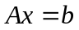
където А е квадратна матрица с размерност NxN, а b и x – едномерни вектори с размерност N. Първи вариант на изграждане на структура на цифрова интегрираща машина за решаване на система линейни алгебрични уравнения е на базата на следното твърдение:
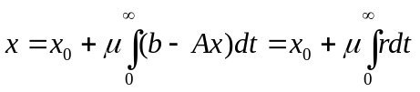
или в итерационен вид
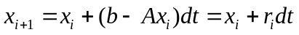
Горните изрази всъщност представляват градиентен метод за минимизация интеграла на грешката 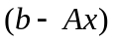. Нарастването на неизвестната величина се представя като произведение на грешката и стъпката на интегриране. Структурата на цифровата интегрираща машина ще включва умножители (ако няма вградени, трябва да се реализират с интегратори) за изчисляване на произведението 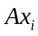, суматори, които формират нарастването на подинтегралната функция 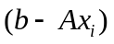 и интегратори за изчисляване нарастването на неизвестните. Нарастването на подинтегралната функция трябва да се умножи с коефициента μ 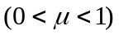, за да се получи числена устойчивост на итерационния процес. На изходите на интеграторите се извежда нарастването на неизвестните със знак минус, за да не се налага това да става преди суматорите. Структурната схема (архитектурата) на цифрова интегрираща машина за решаване на системи линейни алгебрични уравнения е следната:
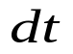
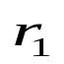
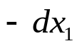
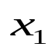
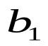
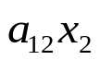
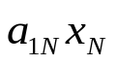
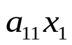
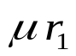
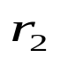
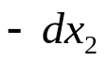
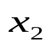
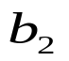
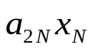
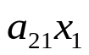
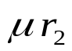
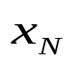
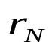
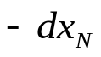
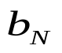
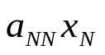
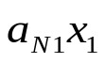
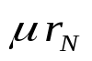
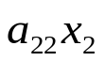
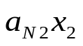
●
●
●
●
Σ
●
●
И
●
●
х
х
х
х
Σ
●
●
И
●
●
х
х
х
х
Σ
●
И
●
●
х
х
х
х

Преди стартиране работата на интегриращата машина се задават начални стойности на неизвестните. В литературата се казва, че могат да се задават произволни. Стъпката на интегриране се избира по такъв начин, че в края на изчислителния процес точността на пресмятанията да удовлетворява предварително зададена точност. При голяма стъпка е възможно на даден етап (дори още на първата стъпка) да се получи разходимост на изчисленията. При много малка стъпка се увеличава времето за решение. Т.е. трябва да се избере такава стратегия, при която в началото се избира по-голяма стъпка на интегриране. При получаване на „пререгулиране” стъпката се намалява. Изчислителният процес е устойчив, ако евклидовата норма на грешката може да се представи като монотонно намаляваща функция. Нарушаването на горното правило може да означава две неща. Първото е, че избраната стъпка е много голяма и трябва да се намали, а второто – избраният алгоритъм е разходящ и следователно неприложим за решаване на задачата.

При липса на умножители апаратната реализацията на умножително устройство трябва да изглежда в следния примерен вид (от гледна точка на интегриращата машина) за умножаване с константа
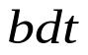
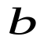
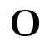
●
●
И

Втори вариант за преобразуването на задачата в система уравнения на Шенон може да се извърши чрез диференциране на уравненията, при което се получават суми от нарастванията на неизвестните, умножени с постоянен коефициент:
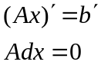
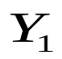
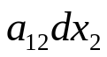
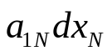
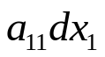
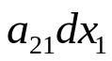
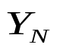
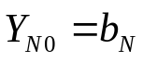
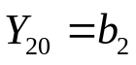
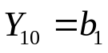
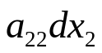
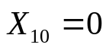
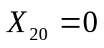
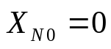
Стойностите на неизвестните се намират с помощта на следящи интегратори, чиито начални стойности са равни на стойностите на вектора b. На изходите на следящите интегратори се генерират стойности, които представляват нарастванията на неизвестните, които участват в отрицателни обратни връзки. Началните стойности в регистрите на неизвестните са нули. На другия вход на следящия интегратор се подава нулева стойност. Структурната схема (архитектурата) на цифрова интегрираща машина за решаване на системи линейни алгебрични уравнения по втория вариант е следната:
●
●
●
●
Σ
●
●
=
●
●
х
х
х
х
Σ
●
●
=
●
●
х
х
х
х
Σ
●
=
●
●
х
х
х
х
●
●
●
●
●
●

Приложение

Моделиране на функции
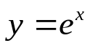
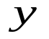
●
●
И
- Моделиране на 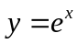
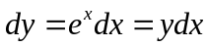

Началната стойност на интегратора е 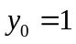

- Моделиране на 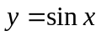 и 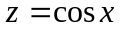
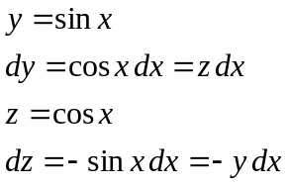
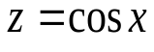
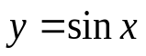
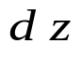
●
●
И
И
●
●
-

Началните стойности на интеграторите са: 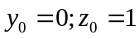

3. Моделиране на 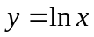
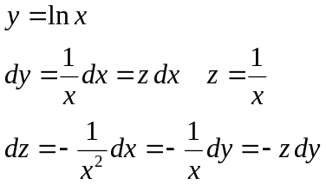
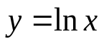
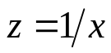
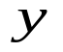
●
И
И
●
●
-
●

4. Моделиране на 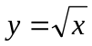
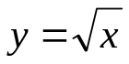
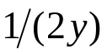
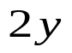
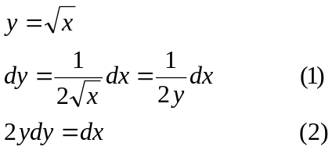
●
●
И
:
х

Началната стойност на интегратора е (Обърнете внимание, че началната стойност не може да бъде 0). При липса на вградени умножители и делители, те трябва да се конструират от интегратори. Операцията деление се реализира със следящ интегратор. Функцията може да се разгледа и като обратна на 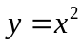. При моделиране на обратни функции в повечето случаи се използва при моделиране следящ интегратор.
Архитектура за изчисляване на с помощта на следящ интегратор:
●
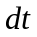
И

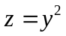
=
●
х
●
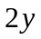

●

Началните стойности на интеграторите могат при тази схема да бъдат и нулеви. Обърнете внимание, че за изчисляване на се налага изчисляването и на обратната й функция 

